Starożytna Grecja
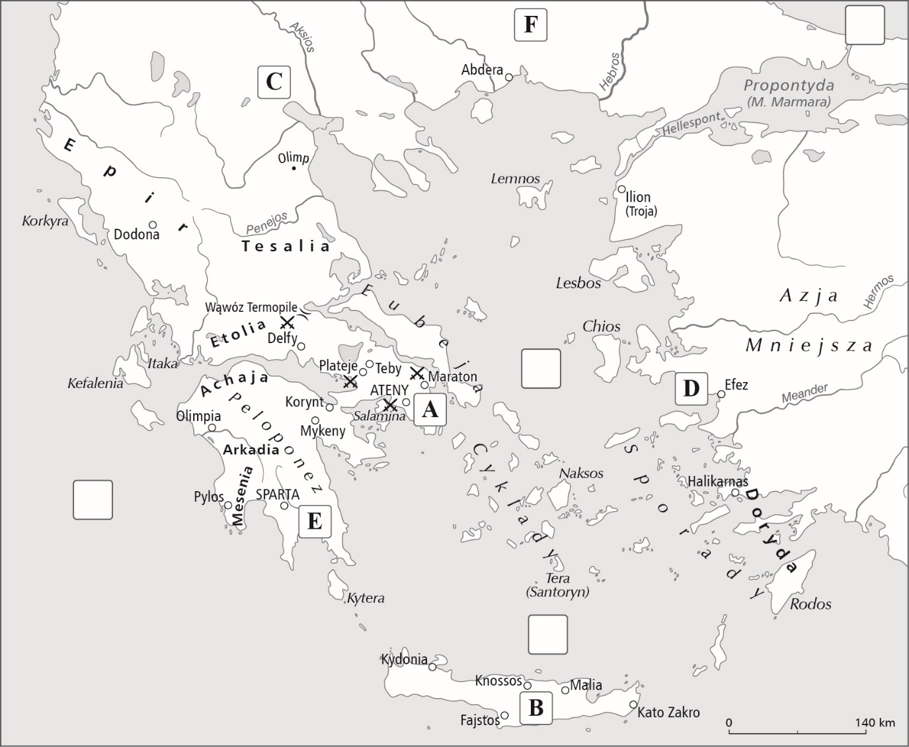

1. Wpisz w odpowiednie miejsca na mapie cyfry odpowiadające podanym poniżej nazwom akwenów morskich.
- Morze Jońskie,
- Morze Kreteńskie,
- Morze Egejskie,
- Morze Czarne.

2. Na podstawie mapy wpisz do tabeli litery odpowiadające podanym obszarom.
Obszar | Litera | Obszar | Litera | Obszar | Litera
Kreta |  | Macedonia |  | Lakonia
Attyka |  | Jonia |  | Tracja

3. Na podstawie informacji uzyskanych z podręcznika lub atlasu historycznego naszkicuj przybliżoną lądową trasę wyprawy Kserksesa na Grecję w 480/479 r. p.n.e. oraz podkreśl nazwy bitew z tego okresu.

4. Do podanych opisów poleis dopisz odpowiadające im nazwy, a następnie podkreśl je na mapie.
 | Opis poleis | Nazwa polis
A. | Ustrój polis określany był jako oligarchia, a mimo że rządzili w nim m.in. dwaj królowie z dwóch dynastii: Agiadów i Eurypontydów, nie była to monarchia.
B. | Ustrój tego polis opierał się na dwóch filarach: eklezji, w skład której wchodził każdy obywatel – i heliai, która składała się z 6000 sędziów.

5*. Rozpoznaj ukazane na fotografiach budowle, a następnie przyporządkuj odpowiadające im na mapie litery.
A. 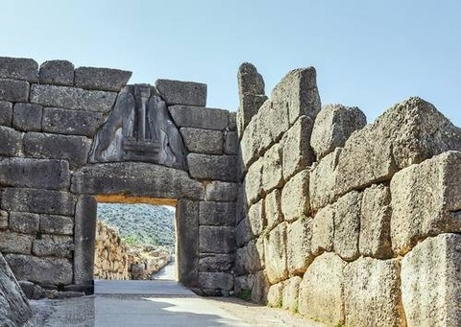 B. 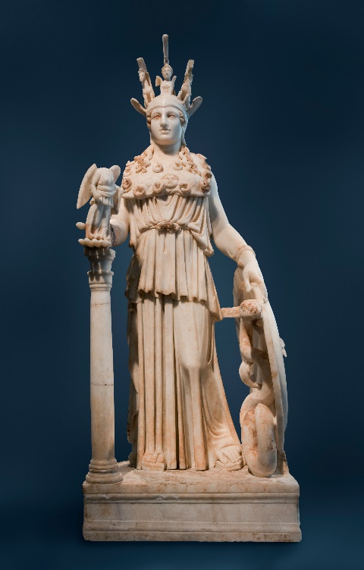

Nazwa ……………………………………... Nazwa …………………………………

